**Индивидуальны задания по учебной практике**

**ПМ 01. «ПМ 01. Разработка модулей программного обеспечения для компьютерных систем»**

Решение задачи содержит:

1. Условие задачи.
2. Математическое (или описание решения) решение задачи.
3. Два текстовых примера.
4. Блок-схему алгоритма решения задачи.
5. Листинг программы.
6. Скриншот выполнения программы с тестовыми примерами (п.2).

**1. Условие задачи:** Создайте массив А[1…7] с помощью генератора случайных чисел и выведите его на экран. Увеличьте все его элементы в 2 раза.

**2. Описание решения задачи:**

Массив заполняется случайными числами

Каждый элемент массива увеличивается в 2 раза

**3. Два тестовых примера:**

|  |  |
| --- | --- |
| 1) Изначальный массив:  6 6 5 7 4 5 3  Измененный массив:  12 12 10 14 8 10 6 | 2) Изначальный массив:  5 7 2 5 3 2 6  Измененный массив:  10 14 4 10 6 4 12 |

**4. Блок схема решения задачи:**

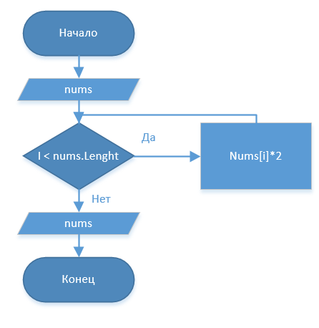

**5. Листинг программы:**

namespace v10n6

{

internal class Program

{

static void Main(string[] args)

{

Random r = new Random();

int[] nums = new int [7];

Console.WriteLine("Изначальный массив: ");

for (int i = 0; i < 7; nums[i] = r.Next(1, 8), Console.Write(nums[i] + " "), i++) ;

Console.WriteLine();

Console.WriteLine("Измененный массив: ");

for (int i = 0; i < 7; Console.Write(nums[i] * 2 + " "), i++) ;

}

}

}

1. **Скриншот выполнения программы с тестовыми примерами:**

